Inician los preparativos para el segundo simulacro nacional
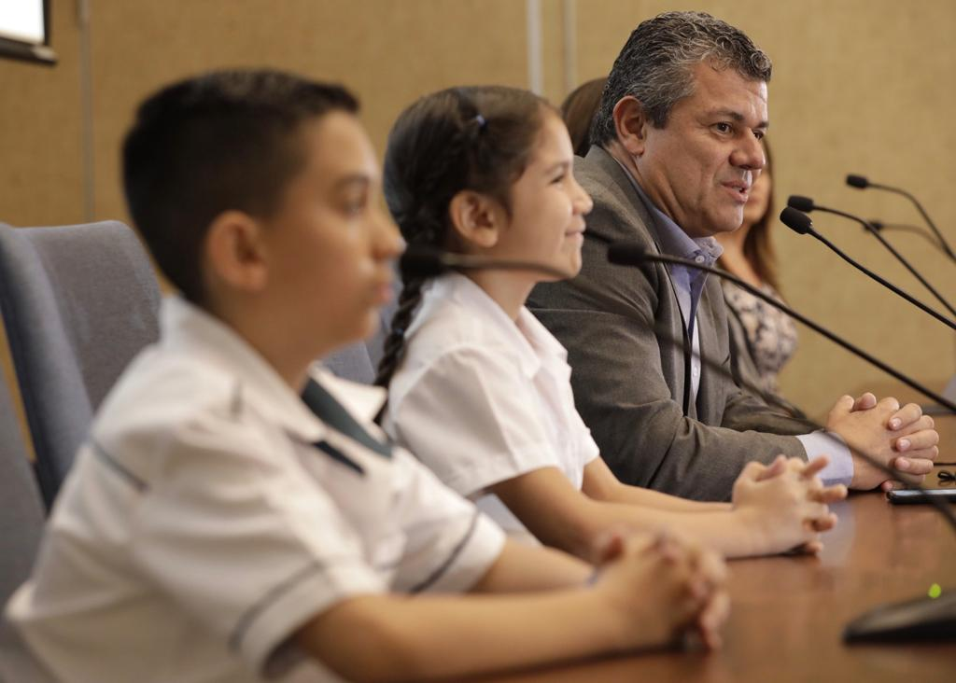
- Primer simulacro nacional superó las expectativas y los niños y niñas dieron el ejemplo
- El reto del segundo simulacro del 12 de agosto será superar la cifra de personas evacuadas y movilizar mayor cantidad de comunidades y familias.
- Próximo Simulacro Nacional será en seis meses
San José, 12 de febrero del 2020. Costa Rica se prepara, para el segundo Simulacro Nacional a realizarse el próximo 12 de agosto del presente año. Este simulacro también será de evacuación por sismo, ya que es una amenaza a la que diariamente estamos expuestos y es necesario fortalecer nuestros mecanismos para salvaguardar la vida humana y que el evento no nos tome por sorpresa.
Este miércoles en Conferencia de Prensa, Alexander Solís, presidente de la CNE, instó a las comunidades, empresas privadas, trabajadores públicos, niñez costarricense, ONG´S y público en general a organizarse y prepararse para que en seis meses todos juntos sean parte del segundo simulacro nacional manteniendo ese liderazgo que posee nuestro país en temas de gestión de riesgo y en una respuesta efectiva ante una emergencia.
Durante la conferencia de prensa, se presentó los resultados del primer simulacro en compañía de representantes de los sectores que tuvieron una importante participación, como fue el sector público, privado, sector educación y las comunidades. Solís resaltó que uno de los retos más importantes es sumar mayor cantidad de familias a estos ejercicios, enfatizando que durante una emergencia son los primeros respondedores.
Cifras del primer Simulacro
El simulacro del 2019 superó la meta propuesta ya que se movilizaron 1 373 020 personas. Eso representa un 27% de la población, lo cual es reconocido por organismos internacionales por ser nuestra primera experiencia en una escala nacional.
Del total de evacuados, 750 467 fueron niños y niñas quienes destacaron con demasía la participación por encima de otros sectores.
Durante la conferencia, el estudiante Santiago Segura López de Escuela Educarte en Desamparados, manifestó sentirse orgulloso de ser parte de la niñez costarricense que participó del simulacro porque fueron el grupo más grande, además, “Santi” hizo un llamado a la población de participar en el segundo Simulacro Nacional ya que una emergencia puede ocurrir en cualquier momento.
Para este año, el reto está en tener una mayor movilización, principalmente de las comunidades, donde participaron 55 120 personas. La meta para este segundo simulacro es superar esa cifra para fortalecer la organización comunal para responder ante un evento por sismo.
Una de las lideresas del Comité Comunal de Emergencias del cantón de Aserrí, Gertrudis Rivera, indicó que las personas de las comunidades deben siempre estar preparadas ante una emergencia y que deben de contar con planes de emergencias y rutas de evacuación.
El sector público, respondió de manera oportuna al llamado de participación del Simulacro Nacional, ya que se logró la evacuación de 945, 382 participantes. En este total ya está incluido la participación de los niños y niñas de nuestro sistema educativo.
Para Alejandra Cruz, funcionaria de la Asamblea Legislativa y representante del sector público, ese tipo de iniciativas buscan fortalecer la preparación existente en cada institución, aplicar los planes acordados, contar con instrumentos para evaluar los resultados, para así identificar las fortalezas y los aspectos de mejora; con lo que no sólo se cumple con la normativa vigente, sino también, se participa en la construcción de resiliencia ante situaciones de emergencias.
Otro grupo que tomó la iniciativa de participar y tuvo un aporte trascendental durante la evacuación, fue el sector privado, quien tuvo una movilización de 372 518 personas entre comercios, centro de educación privados, empresas financieras y servicios.
La representante de la Alianza Empresarial para el Desarrollo (AED) Olga Sauma, indicó que el objetivo con la participación de estos ejercicios es involucrar al sector privado en la implementación de acciones que contribuyan a generar resiliencia y reducir el riesgo de desastres a nivel local, nacional y al interior de las propias empresas.
Durante el simulacro también destacó la participación de personas con discapacidad. Este grupo, tuvo una movilización segura y activa de 25 395 personas.
El éxito del primer simulacro se dio gracias a la participación de muchos sectores y al apoyo de instituciones como Consejo Nacional de Personas con Discapacidad (Conapdis), el Fondo de las Naciones Unidas para la Infancia (UNICEF), Agencia De Los Estados Unidos Para El Desarrollo Internacional (Usaid/Ofda/Lac) y el Ministerio de Educación Pública (MEP).

